La Bibliothèque d’Alexandrie
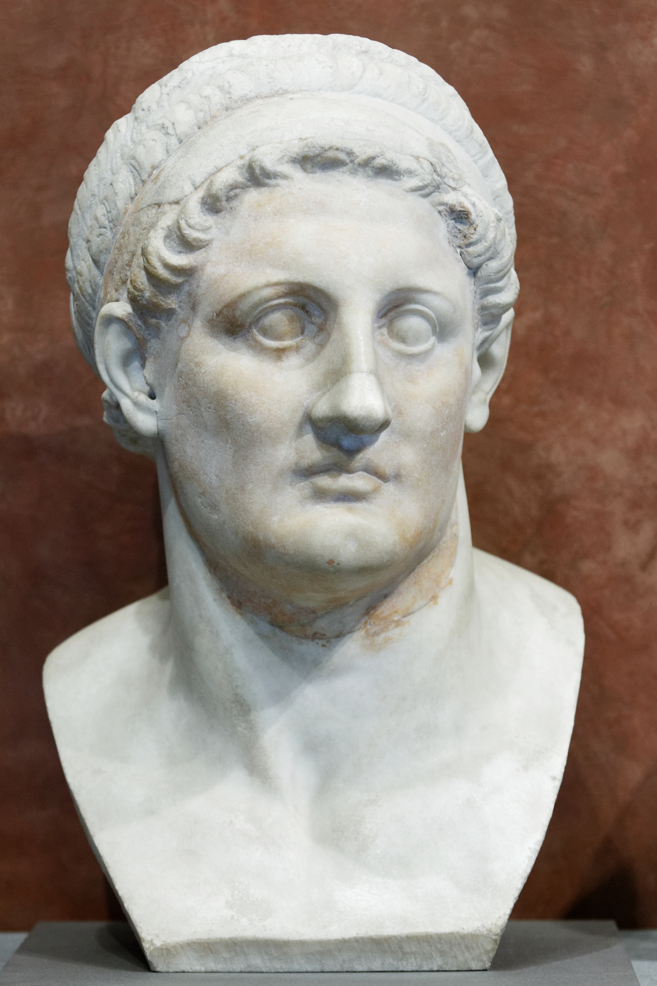
Illustration 1 : Ptolémée Sôter
La bibliothèque d'Alexandrie, fondée à Alexandrie, en Égypte, en 288 avant notre ère et définitivement détruite au plus tard entre 48 av. J.-C. et 642, était la plus célèbre bibliothèque de l'Antiquité et réunissait les ouvrages les plus importants de l'époque.
On parlera de l’origine de la bibliothèque dans la Section 1, et des différentes hypothèses de destruction dans la Section 2.II, appelée « Résumé des différentes hypothèses ».

Origine
Ayant reçu l'Égypte en partage à la mort d'Alexandre, Ptolémée (voir Illustration 1), un de ses généraux, devenu roi sous le nom de Ptolémée er Sôter, s'attacha à faire d'Alexandrie la capitale culturelle du Monde hellénistique, à même de supplanter Athènes.
En 288 avant notre ère, à l'instigation de Démétrios de Phalère, tyran d'Athènes de 317 à 307 av. J.-C., exilé à Alexandrie et disciple d'Aristote, il fit construire un musée (Museîon, le « Palais des Muses ») abritant une université, une académie et la bibliothèque (estimée à 400 000 volumes à ses débuts, et jusqu'à 700 000 au temps de César). Située dans le quartier du Bruchium près des palais royaux (basileia) — Épiphane de Salamine la place au Broucheion —, celle-ci a pour objectif premier de rassembler dans un même lieu l'ensemble du savoir universel. La constitution du fonds s'opéra essentiellement par achat, mais également par saisie ou ruse : Ptolémée aurait ainsi demandé à tous les navires qui faisaient escale à Alexandrie de permettre que les Livres contenus à bord soient recopiés et traduits ; la copie était remise au navire, et l'original conservé par la bibliothèque. Le fonds s'enrichit également par la copie d'exemplaires acquis ou prêtés.
La bibliothèque ne commença à fonctionner que sous Ptolémée II Philadelphe qui, selon Épiphane, aurait demandé « aux rois et aux grands de ce monde » qu'ils envoient les œuvres de toutes les catégories d'auteurs et aurait fixé un objectif de 500 000 volumes.

Destructions de la bibliothèque

Contexte scientifique du débat
Les sources sont extrêmement limitées et les positions des historiens toutes aussi tranchées les unes que les autres.
La seule certitude est qu'aucune trace matérielle de la bibliothèque d'Alexandrie n'a été, à ce jour, identifiée ou retrouvée. L'absence d'élément matériel met donc les chercheurs dans l'impossibilité de valider, infirmer ou corroborer les dires des sources qui, au fil du temps, ont pu être manipulées, incomprises ou interprétées.
Aussi, pour les historiens, certains documents, surtout s'ils étaient dans la bibliothèque depuis les origines, devaient se dégrader avec le temps, et on ignore dans quelle mesure, et s'il y avait des restaurations de ces documents, tout comme on ignore l'évolution du nombre d'ouvrages présents dans cette même bibliothèque.
De nos jours, dans les bibliothèques modernes, le souci est encore de préserver les ouvrages de l'usure du temps. Des restaurations de documents sont donc indispensables. On ignore quels étaient les documents les plus anciens, d'autant plus qu'ils pouvaient être sous une autre forme que le papyrus : par exemple, les Sumériens écrivaient sur des tablettes d'argile.

Résumé des différentes hypothèses
Des hypothèses sur la destruction de la bibliothèque d'Alexandrie :
- la guerre civile romaine entre César et Pompée (env. 50 av. J.-C.) ;
- les massacres d'Alexandrie de 215, par l'empereur Caracalla : il visita sans respect le tombeau d'Alexandre, mais les données historiques manquent en ce qui concerne le sort de la Bibliothèque d'Alexandrie, car pour les rares sources de l'époque, il n'est pas fait état d'une visite de l'empereur en cette bibliothèque, ou d'évocation de celle-ci[réf. nécessaire] ;
- le conflit entre l'empereur Aurélien et Zénobie de Palmyre au IIIe siècle (ca. 273), d’après Barbier;
- les conflits de primauté politique et religieuse entre paganisme et christianisme (IVe siècle/Ve siècle) ;
- les conséquences de la conquête arabe (642) ;
- plusieurs séismes et raz-de-marées destructeurs, entre 115 et 630 après Jésus Christ, dont celui de 365 ;
- plusieurs destructions.
Le psychologue Gustave Le Bon (photo vers 1900 dans l’illustration 2) soutient cette hypothèse :
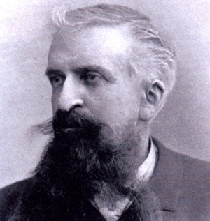
Illustration 2 : Gustave Le Bon
« Sous la domination romaine, Alexandrie reprit un nouvel essor, et devint bientôt la seconde ville de l'Empire romain ; mais cette prospérité devait être éphémère encore. Elle se laissa envahir par la manie des querelles religieuses, et, à partir du troisième siècle, les émeutes, les révoltes s'y succédèrent constamment, malgré les sanglantes répressions des empereurs. Quand le christianisme devint la religion officielle, l'empereur Théodose fit détruire, comme nous l'avons dit, tous les temples, statues et livres païens. »
— La Civilisation des Arabes, Liv. III, 1884, rééd. de 1980, p.468.

(dans un sens ou dans un autre)

